#### C:\Users\merve.akgul\AppData\Local\Microsoft\Windows\INetCache\Content.Word\ri-logo-mavi.png:banner(TUR).jpg

**25 Mart 2025**

**Hanehalkı Enflasyon Beklentileri: Mart 2025**

**HANEHALKI ENFLASYON BEKLENTİSİNDE DÜŞÜŞ**

**Gökhan Şahin Güneş[1]\***

**Özet**

Bir yıl sonrasının ortalama hanehalkı enflasyon beklentisi bir önceki aya kıyasla 3 yüzde puan azalarak yüzde 59,8 olmuştur. Enflasyon beklentisi dağılımına göre katılımcıların büyük çoğunluğu (yüzde 31) bir yıl sonrasının enflasyon oranının yüzde 41-60 arasında olacağını tahmin etmektedir. Önümüzdeki bir yıl içinde enflasyon oranının mevcut seviyesinden (%39,1) daha düşük olacağını bekleyenlerin oranı geçen aya göre 5,9 puan azalarak yüzde 25,6 olmuştur.

Enflasyon beklentisi kadınlarda daha yüksektir. Enflasyon beklentisi kadınlarda yüzde 66,4, erkeklerde ise yüzde 56’dır. Yaşa göre değerlendirme enflasyon beklentilerinin bir önceki aya kıyasla sadece 45-54 yaş grubunda yükseldiğini, diğer yaş gruplarında ise düştüğünü göstermektedir. Yaş gruplarına göre en düşük enflasyon beklentisi 25-34 grubunda (yüzde 54,5), en yüksek enflasyon beklentisi ise 45-54 grubunda (yüzde 63,4) görülmüştür. Enflasyon beklentileri iş durumuna göre de farklılık göstermektedir. İş durumuna göre enflasyon beklentileri değerlendirmesi en düşük enflasyon beklentisinin ücretli özel sektör çalışanlarında (yüzde 55), en yüksek enflasyon beklentisinin ise emekli ve çalışmayanlarda (yüzde 64,7) olduğunu göstermektedir.

**Enflasyon beklentileri ve dağılımı**

Bu notumuzda Research İstanbul ile 2025 Mart ayında yapılan anketin değerlendirmesi yer almaktadır. Bir yıl sonrasına dair hanehalkı ortalama enflasyon beklentisi 2025 Şubat’ta bir önceki anket dönemine kıyasla **3** **puan** **azalarak** **yüzde 59,8** olmuştur (Şekil 1).

Enflasyon beklentilerinin dağılımına göre katılımcıların en büyük çoğunluğu (**yüzde 31**) enflasyon oranının **yüzde 41-60** arasında olacağını tahmin etmektedir. İkinci en büyük çoğunluk (**yüzde 22**) enflasyon oranının **yüzde 21-40** arasında, üçüncü en büyük çoğunluk (**yüzde 17,5**) ise enflasyon oranının **yüzde 61-80** arasında olacağını tahmin etmektedir (Şekil 2).

|  |  |
| --- | --- |
| Şekil 1: Ortalama hanehalkı enflasyon beklentisi (%)    Kaynak: Research İstanbul ve Betam | Şekil 2: Hanehalkı enflasyon beklentilerinin dağılımı    Kaynak: Research İstanbul ve Betam |

Enflasyon beklentilerini değerlendirirken önümüzdeki bir yıl içinde enflasyonun düşeceğini tahmin edenlerin oranı de enflasyonun eğilimi hakkında bilgi vermektedir. Nitekim, bu oran ne kadar yüksekse enflasyondaki düşüş o derecede hızlı olacaktır. Enflasyonun düşeceğini tahmin edenlerin oranını bulmak için anket dönemindeki en güncel enflasyon oranı ile bu orandan daha düşük tahmin belirten kişiler değerlendirilmiştir. Anket döneminde en güncel enflasyon oranı **yüzde 39,1**’dir. Önümüzdeki bir yıl içinde enflasyon oranının güncel enflasyon oranından düşük olacağını tahmin edenlerin oranı bir önceki aya kıyasla **5,9 puan** düşerek **yüzde 25,6** olmuştur (Şekil 3).

Şekil 3: Enflasyonda düşüş bekleyenlerin oranı

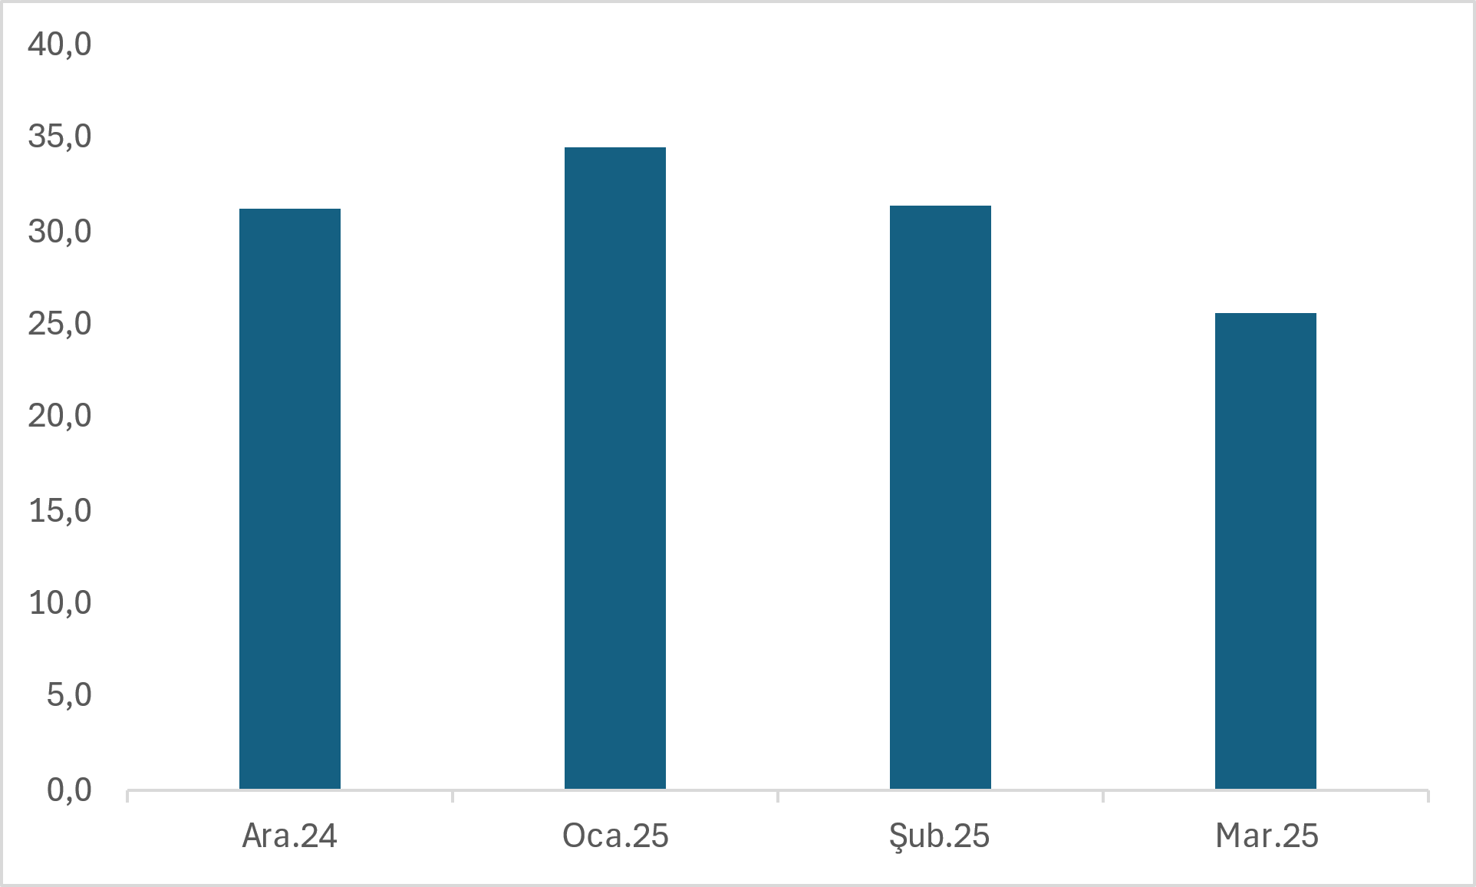

Kaynak: Research İstanbul ve Betam

**Türkiye Cumhuriyet Merkez Bankası’nın enflasyon beklentisi anketi ile karşılaştırma**

Anket sonuçları seçilen örnekleme bağlı olarak değişebilmektedir. Bu durum anketin güvenilirliğini sorgulatmaktadır. Anket sonuçlarını başka verilerle kıyaslamak anketin güvenilirliği hakkında bilgi vermektedir.

Raporumuzda sunduğumuz verilerin durumu hakkında bilgi vermek için anket sonuçlarımızı Türkiye Cumhuriyet Merkez Bankası’nın (TCMB) sektörel enflasyon beklentilerinde yayınladığı hanehalkı enflasyon beklentileri ile kıyaslıyoruz (Şekil 4).

Elimizdeki sonuçlara göre her iki anket de birbirine yakın sonuçlar vermektedir. Son üç ayı incelersek 2025 Ocak’ta TCMB anketi 4,5 yüzde puan, Şubat’ta ise Research İstanbul anketi 4 yüzde puan daha yüksektir. Güncel verilere göre ortalama hanehalkı enflasyon beklentisi Research İstanbul anketinde yüzde 59,8 iken TCMB anketinde yüzde 59,2’dir.

**Şekil 4: Research İstanbul anketi ile TCMB hanehalkı beklenti anketleri karşılaştırması (%)**

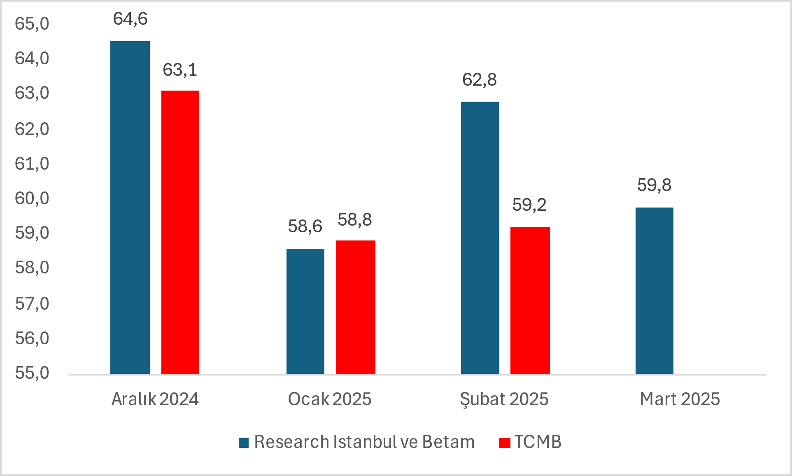

Kaynak: Research İstanbul ve Betam

**Kadınların enflasyon beklentisi daha yüksek**

Cinsiyete göre enflasyon beklentileri değerlendirildiğinde kadınların enflasyon beklentilerinin erkeklerin beklentilerine bir miktar daha yüksek olduğu görülmektedir (Şekil 5). 2025 Mart verilerine göre enflasyon beklentisi bir önceki aya kıyasla erkeklerde 4,5 yüzde puan, kadınlarda ise 0,1 yüzde puan düşmüştür. 2025 Mart’ta ortalama enflasyon beklentisi **erkeklerde yüzde 56**, **kadınlarda yüzde 66,4** olmuştur.

Şekil 5: Cinsiyete göre enflasyon beklentileri

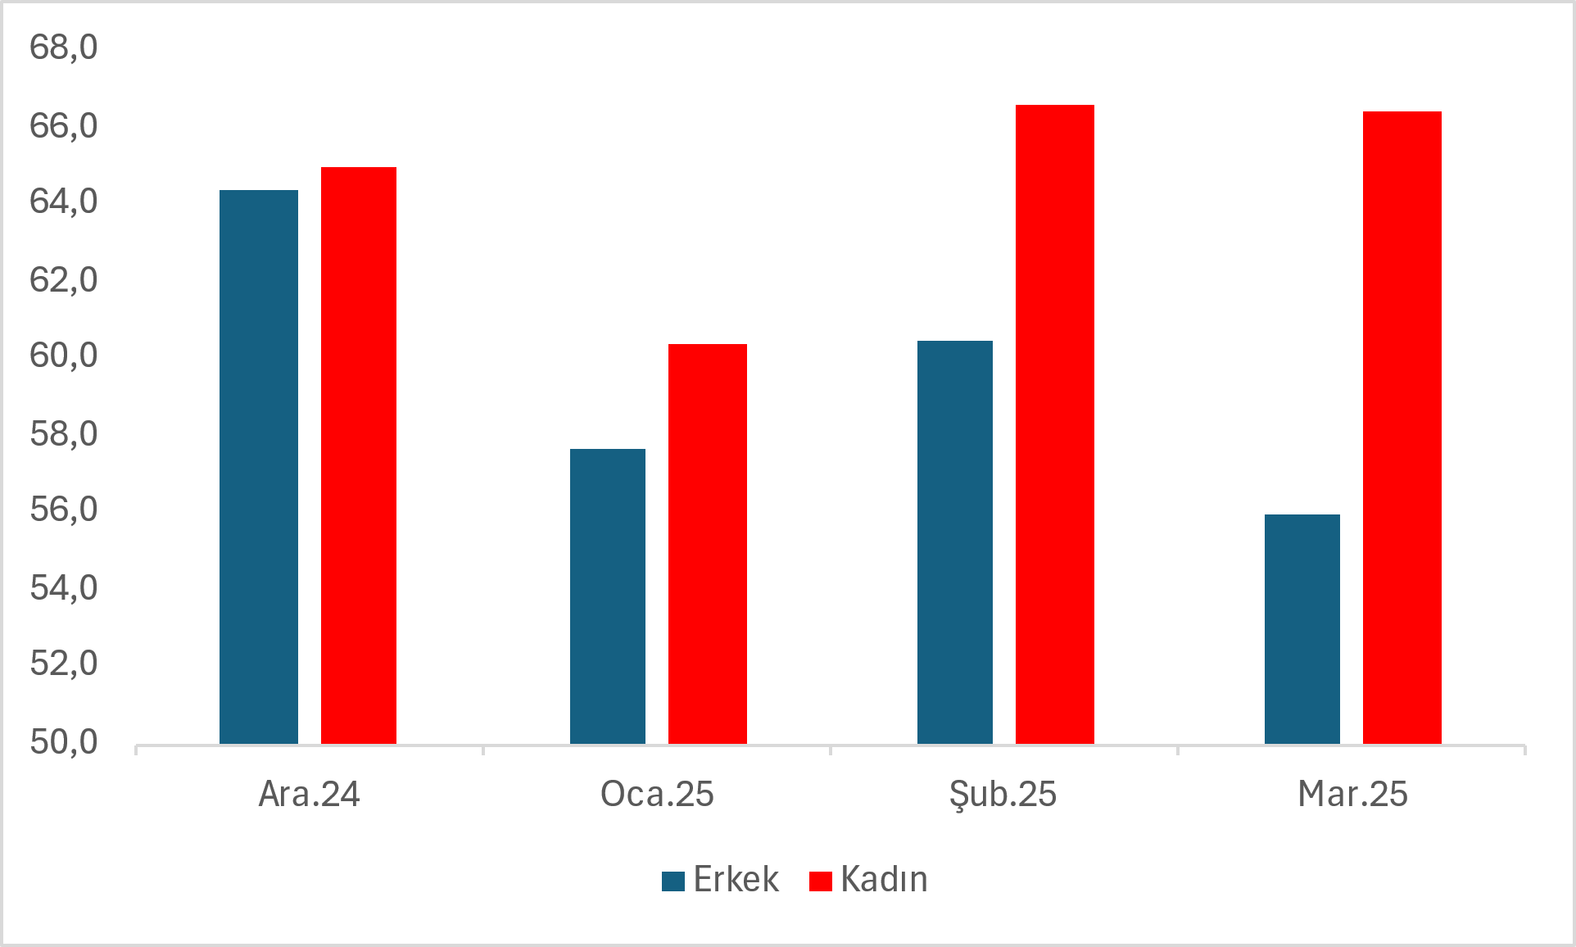

Kaynak: Research İstanbul ve Betam

**Gençlerin enflasyon beklentisi değişmiyor**

Yaşa göre enflasyon beklentileri değerlendirmesine göre yaş gruplarına göre belirgin bir fark olmasa da 45+ yaş grubundakilerin enflasyon beklentilerinin bir miktar daha yüksektir (Şekil 6). Bir önceki ay ile kıyaslandığında enflasyon beklentisi sadece 45-54 yaş grubunda artmış (5,8 yüzde puan), diğer yaş gruplarında ise azalmıştır. En yüksek azalış 25-34 yaş grubunda (10,3 yüzde puan), en düşük azalış ise 18-24 yaş grubunda (0,2 yüzde puan) görülmüştür. Güncel verilere göre ortalama enflasyon beklentisi **18-24 yaş grubunda yüzde 57,7**, **25-34 yaş grubunda yüzde 54,5**, **35-44 yaş grubunda yüzde 56,6**, **45-54 yaş grubunda yüzde 63,4**, **55-64 yaş grubunda yüzde 64,6**, **65 yaş ve üstü grupta ise yüzde 58,9** olmuştur. Yaşa göre enflasyon beklentileri değerlendirmesi en düşük enflasyon beklentisinin 25-34 yaş grubunda (yüzde 54,5), en yüksek enflasyon beklentisinin ise 55-64 yaş grubunda (yüzde 64,6) olduğunu göstermektedir. Gençlerin enflasyon beklentilerinin çok az değişiklik göstermesi ilgi çekicidir.

Şekil 6: Yaşa göre enflasyon beklentileri

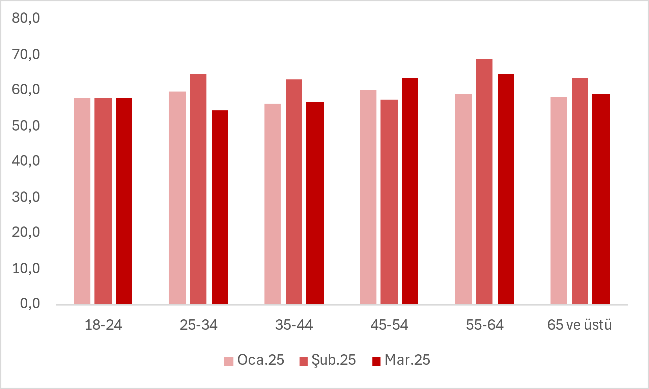

Kaynak: Research İstanbul ve Betam

**İşsiz ve iş arayanların enflasyon beklentisinde hızlı düşüş**

Anket sonuçları ortalama enflasyon beklentilerinin iş durumuna göre değiştiğini göstermektedir (Şekil 7). Bir önceki aya kıyasla ortalama enflasyon beklentisi kendi hesabına çalışan veya işverenlerde (7,6 puan), ücretli özel sektör çalışanlarında (7 puan), işsiz ama iş aramayanlarda (0,3 puan) ve işsiz ama iş arayanlarda (9,2 puan) düşmüş, emekli, çalışmayanlarda (0,3 puan), günlük/yevmiyeli çalışanlarda (2,6 puan), maaşlı devlet çalışanlarında (2,6 puan) ve öğrencilerde (3 puan) yükselmiştir. Buna göre enflasyon beklentilerinde en büyük düşüş işsiz ve arayanlarda görülürken en yüksek artış öğrencilerde görülmüştür.

Güncel verilere göre ortalama enflasyon beklentisi **emekli, çalışmıyor grubunda yüzde 64,7**, **günlük/yevmiyeli çalışan grupta yüzde 61,2**, **kendi hesabına çalışan veya işveren grubunda yüzde 55,2**, **maaşlı devlet çalışan grubunda yüzde 59,4**, **öğrencilerde yüzde 58,7**, **ücretli özel sektör çalışanlarında yüzde 55**, **işsiz ama iş aramayanlarda yüzde 63,6**, **işsiz ve iş arıyor grubunda ise yüzde 63,5** olmuştur. İş durumuna göre enflasyon beklentileri değerlendirmesi en düşük enflasyon beklentisinin ücretli özel sektör çalışanlarında (yüzde 55), en yüksek enflasyon beklentisinin ise emekli ve çalışmayanlarda (yüzde 64,7) olduğunu göstermektedir.

Şekil 7: İş durumuna göre enflasyon beklentileri

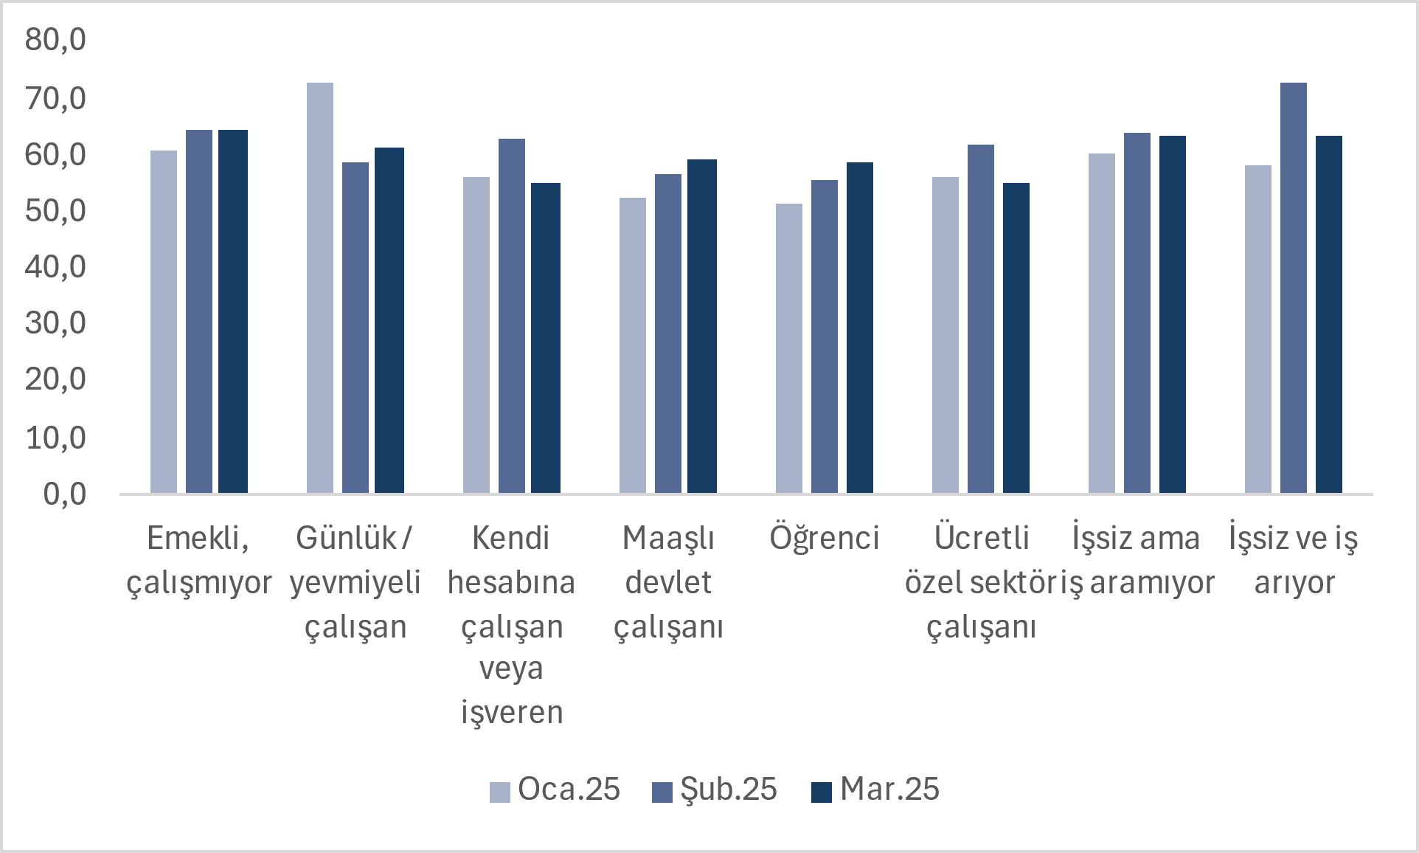

Kaynak: Research İstanbul ve Betam

**Açıklama kutusu**

Enflasyon beklentileri, 3-7 Mart 2025 tarihleri arasında Bilgisayar Destekli Telefon Görüşmeleri (CATI) yöntemiyle gerçekleştirilen 2000 kişilik anket çalışmasından elde edilmiştir. Hanehalklarının enflasyon beklentilerini ölçmek amacıyla katılımcılara “Sizce enflasyon 1 yıl sonra yüzde kaç olacak?” sorusu yöneltilmiş; bu açık uçlu soruya oran veya sayı şeklinde yanıt veren 1201 katılımcının verileri analiz edilmiştir. Diğer katılımcılar, anketörün yönlendirmesi olmadan, kendi inisiyatifleriyle verdikleri yanıt kapsamında “Bilmiyorum/fikrim yok” kategorisinde toplanmıştır.

Yayımlanan araştırma sonuçları Research İstanbul tarafından her ay Türkiye çapında 26 ilde yaklaşık 2000 kişi ile gerçekleştirilen anket çalışmalarının sonuçlarıdır. Araştırmalarımızda yer verdiğimiz 26 il, Türkiye’nin 26 İBBS bölgesini temsil etmektedir. Türkiye İBBS (İstatistiki Bölge Birimleri Sınıflandırması) Avrupa Birliği ülkelerinin kullandığı İstatistiki Bölge Birimleri Sınıflandırması içinde Türkiye için kullanılan sınıflandırmadır. 2003 yılında geliştirilen bu standart Avrupa Birliği tarafından denetlenmektedir. Türkiye geneli nüfusu temsil etmek için anket sonucu elde ettiğimiz ham veri Türkiye İBBS standardına uygun şekilde eğitim, yaş ve cinsiyet bilgileri kullanılarak ağırlıklandırılmaktadır. Anket sonuçlarımız %95 güven aralığı ve +/-2,19 hata payı ile istatistiksel olarak anlamlı neticeler sunmaktadır.

1. * Dr.Öğretim Üyesi Gökhan Şahin Güneş, Betam, Uzman Araştırmacı, [gokhansahin.gunes@bau.edutr](mailto:gokhansahin.gunes@bau.edutr)